TÝDENNÍ PLÁN „MOTÝLCI“
9. 2. - 13. 2. 2026

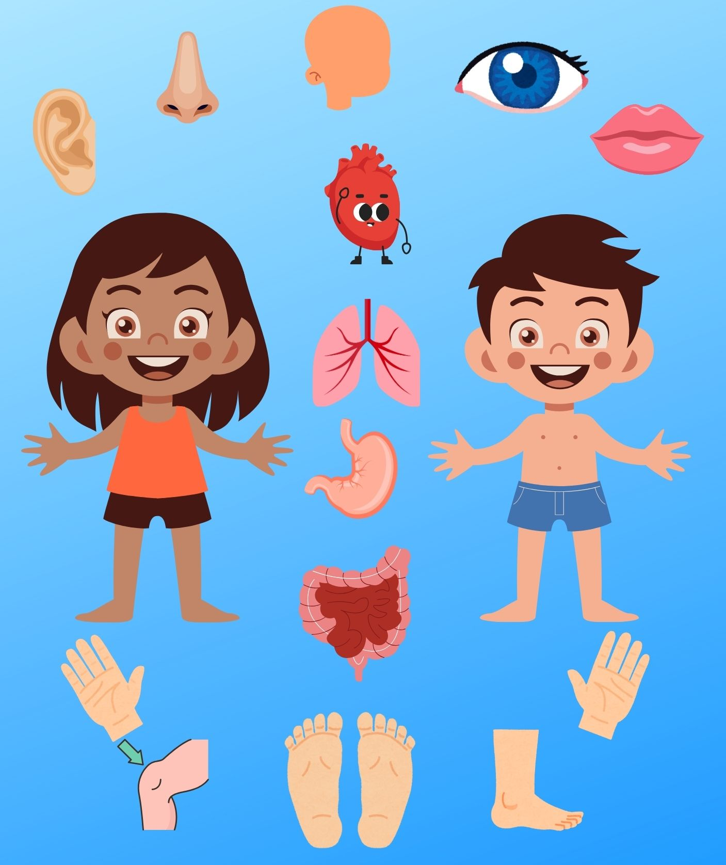
TÉMA TÝDNE: ZNÁM SVÉ TĚLO
- V tomto týdnu si budeme s dětmi povídat o lidském těle.
- Děti si mohou přinést nějakou zajímavou obrázkovou knihu o lidském těle.
- Zaměříme se na pojmenování hlavních částí těla, přejdeme i k detailům obličeje.
- Připomeneme si jaké má člověk smysly (čich, chuť, hmat, zrak a sluch)
- Budeme procvičovat pravolevou orientaci.
- Středa 11. 2. 2026 – karneval ve třídě
- Pátek 13. 2. 2026 – Divadlo Karla Hackera – Písmenkové království
- Budeme opakovat básničku z minulého týdne:
TAKHLE CVIČÍ
Takhle cvičí pravá ruka, takhle cvičí levá ruka.
Takhle skáče pravá nožka, takhle skáče levá nožka.
Tak se kývá hlavička a tak roste travička.
Takhle leze brouček malý, tak se sud z kopce valí.

